VCMS站群信息编辑手册

维网科技
2018.6.1

目录
一. 概述 2
二. 站群登陆 2
三. 站点用户管理 3
1. 站点切换 3
2. 用户信息密码修改 3
四. 内容管理 4
1. 栏目管理 4
2. 新闻管理 6

概述
本站群系统基于HTML5开发，运用响应式框架，完美适配PC端、移动端设备。让用户可以摆脱电脑办公的束缚，随时随地轻松办公。
站群采用跨平台设计，提供从内容发布、组织、传播、互动、“PC＋移动+微信”的一体化网站解决方案。

站群登陆
在您使用电脑登陆站群后台的时候，请使用Chrome、或者IE9以上内核浏览器。
后台地址为http://www.jdzu.edu.cn/admin.do
成功访问后会显示如图界面，输入提供的账号密码之后点击登录即可登陆站群后台。
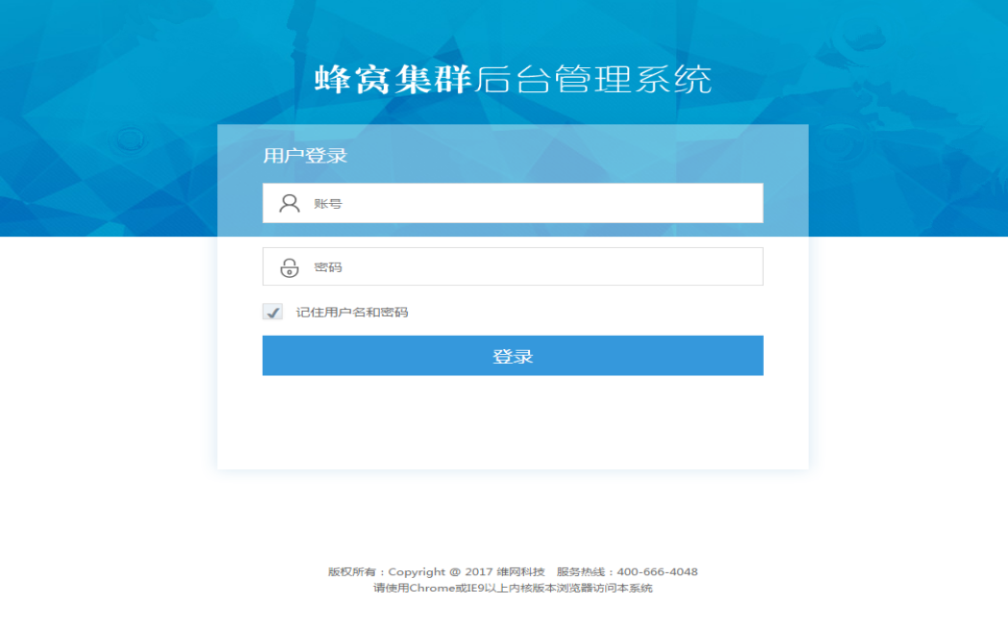

站点用户管理

用户信息密码修改
按图示操作即可简单更改密码

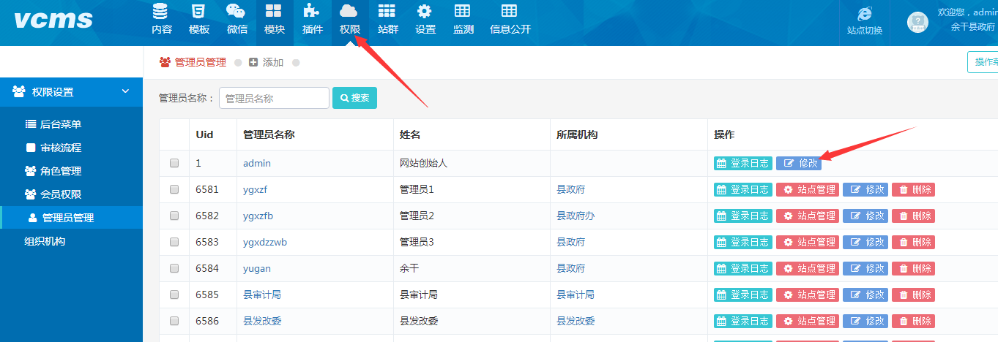

内容管理

栏目管理
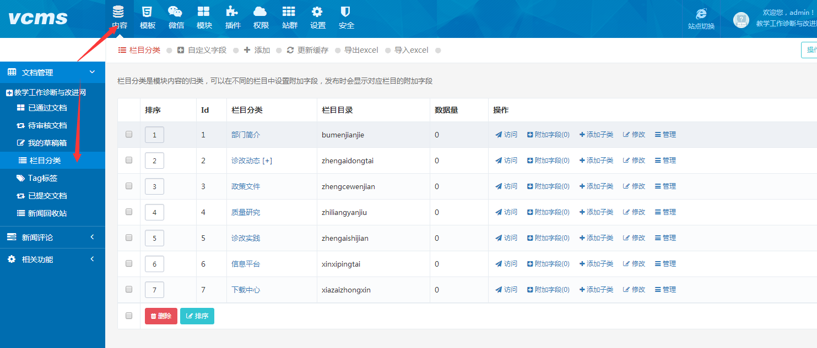
按图示步骤进入栏目管理
- 新建栏目及设置
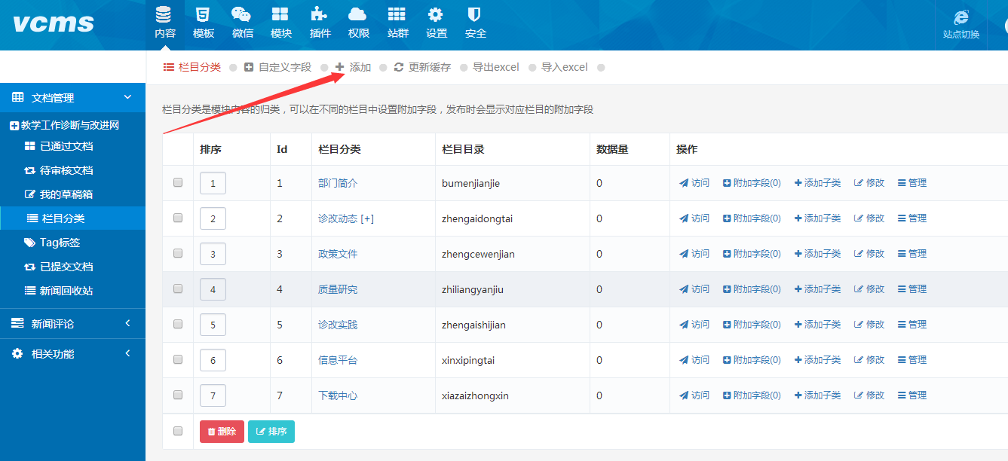
点击添加按钮进入新建栏目
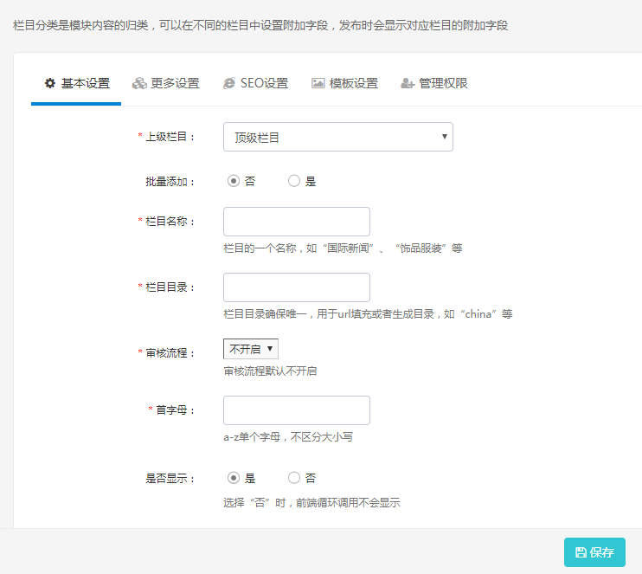
网站初始新建栏目一定是顶级栏目。
可以选择是否批量添加，批量添加只需输入栏目名称并回车分行继续输入栏目名称即可。
栏目目录默认会以栏目名称拼音首字母自动填充，也可自行修改，可用于网页URL，也可用于生成静态页面时的目录（都需要自行配置）。
审核流程后文会详细介绍，默认审核流程为关闭状态，需在审核中开启审核功能后，在栏目设置里可以设置相应的审核流程。
首字母会自动生成，无需改动，只用于前台页面筛选调用。
是否显示为实施人员选项，默认开启，若选否，则前端循环栏目列表时就不会将此栏目循环出来。比如导航栏中只想循环生成部分顶级栏目，那不想在导航栏中显示的栏目就可以在这里设置为否。
允许修改默认为是，若选否，则当此栏目下有文章时，则无法更改此栏目位置。
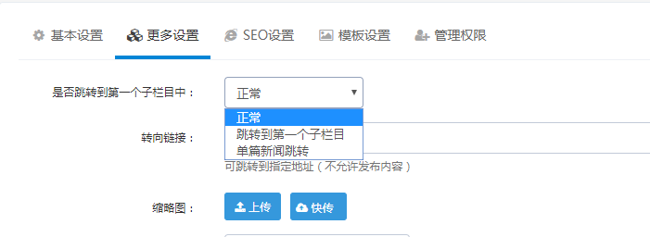
在更多设置中，是否跳转到第一个子栏目中，默认为正常。多项可选择，跳转第一个子栏目，则会自动跳转到其第一个子栏目的页面中；单篇新闻跳转，比如简介类栏目，我想点击单位简介时可直接跳转至内容页，则在此设置即可。
转向链接为栏目外链，填写URL地址后则点击此栏目时会自动跳转到该URL地址。注：若设置栏目为外链，则此栏目不可建立子栏目。
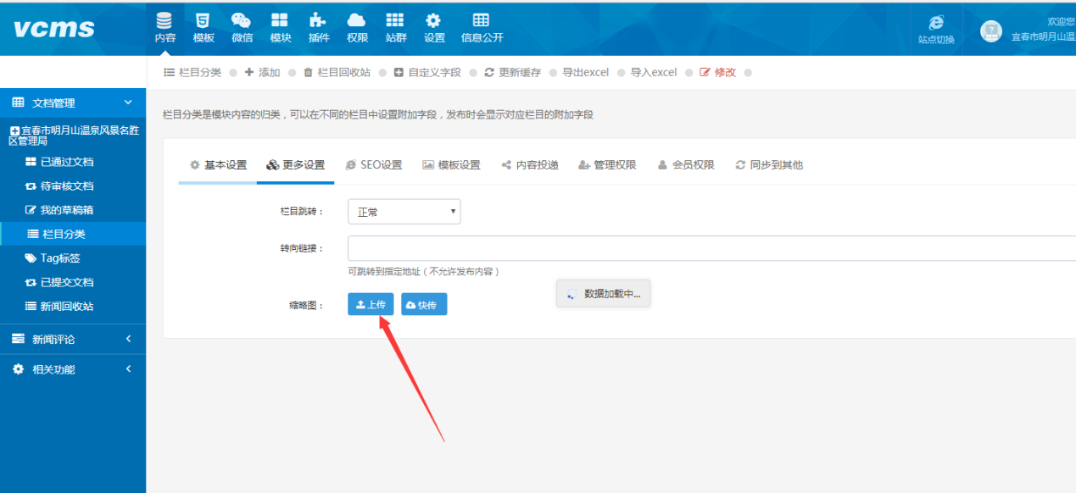
缩略图为栏目缩略图，可对该栏目设置缩略图并在前台页面可调用，例如专题图片。
- 栏目列表
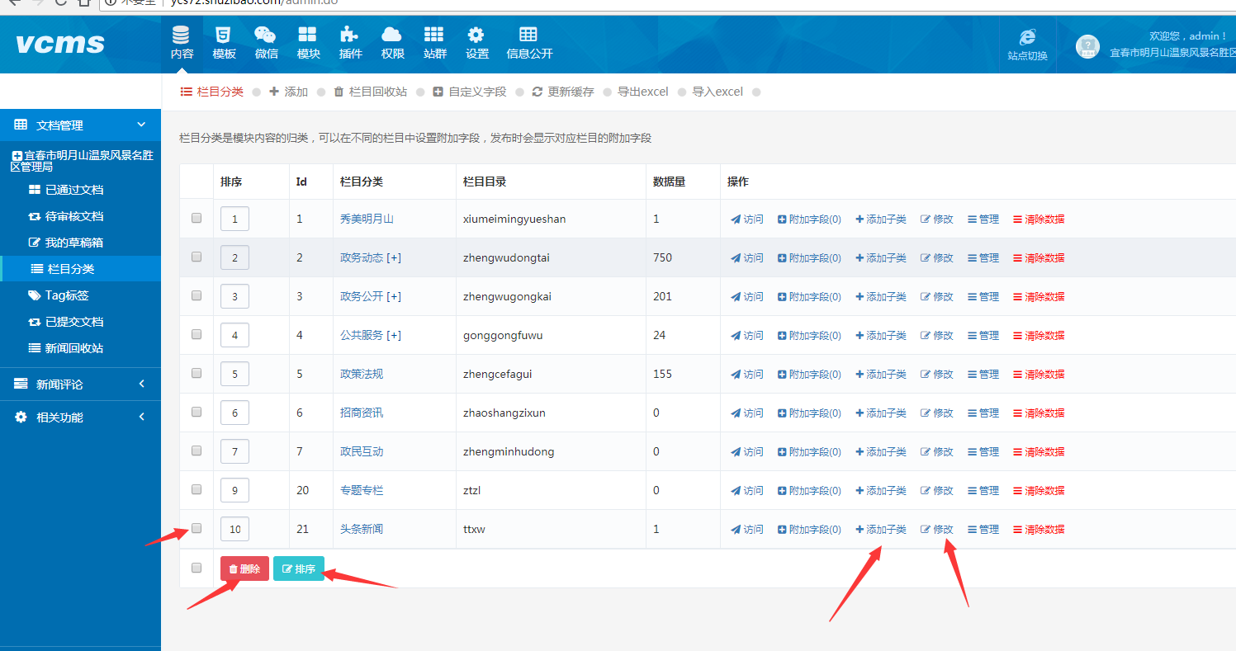
左侧勾选栏目填写数字。下方按钮可排序、可删除，右侧可添加子栏目及修改栏目。

新闻管理
- 新闻发布
首先在文档管理左侧选择需要发布新闻的栏目，选择完毕之后右侧点击发布按钮，进入编辑器。
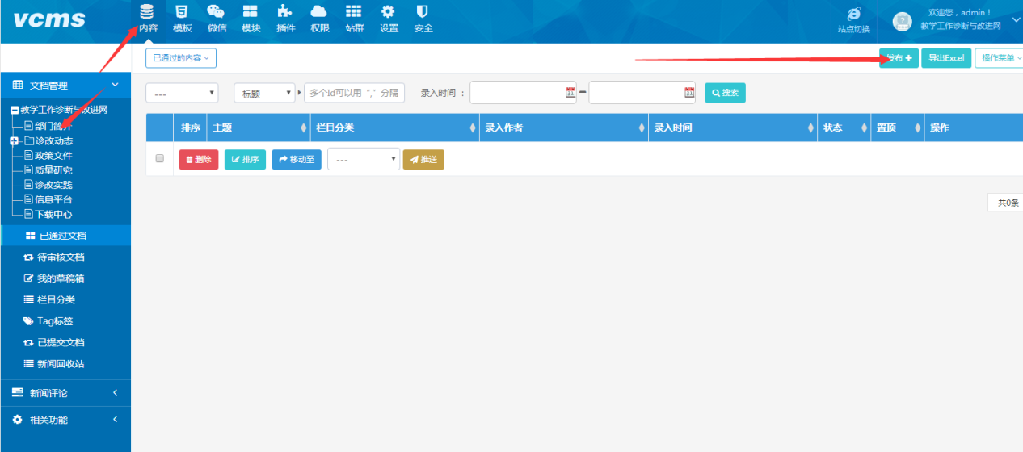

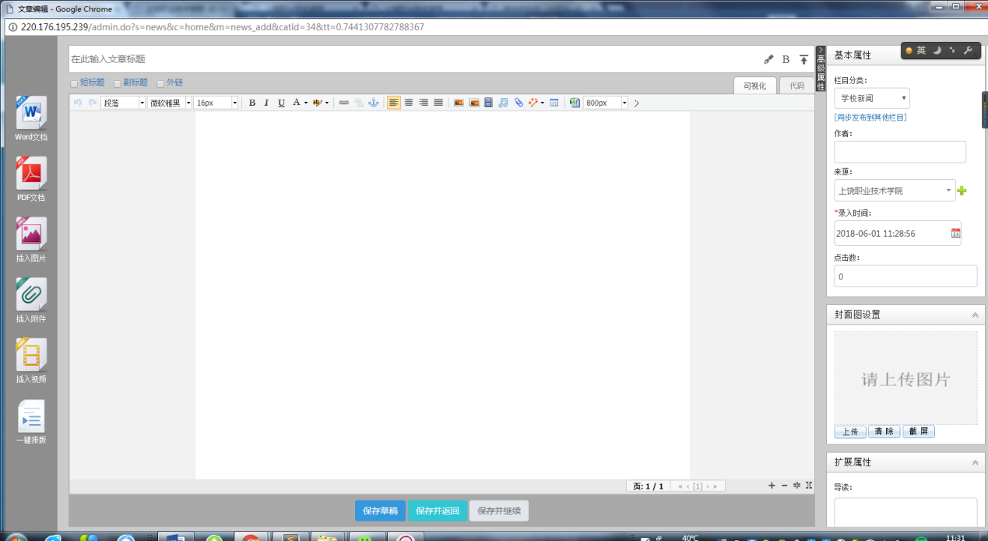

- 编辑器
本编辑器基于H5响应式设计，移动端也可以进行基本的发文操作。
左侧为基本的发文页面，右侧为各种扩展属性，扩展属性可自定义，详情参考下文自定义字段。
短标题：填写短标题之后前台页面可调用相应短标题，如果未填写短标题则前台页面获取正常标题。
副标题：填写副标题之后前台页面可调用相应副标题，若未填写副标题则前台页面调用为空。
外链：填写新闻外链之后，访问该新闻则自动跳转到该外链地址，其所有基本和扩展属性依然生效。
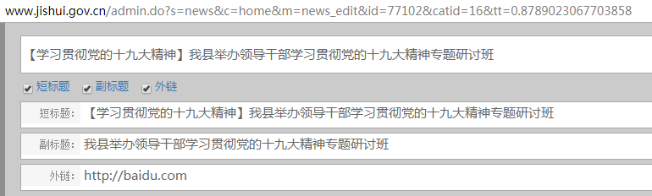
Word导入：按图示操作，上传成功后点击确定即可轻松插入word文档。排版同word文档。
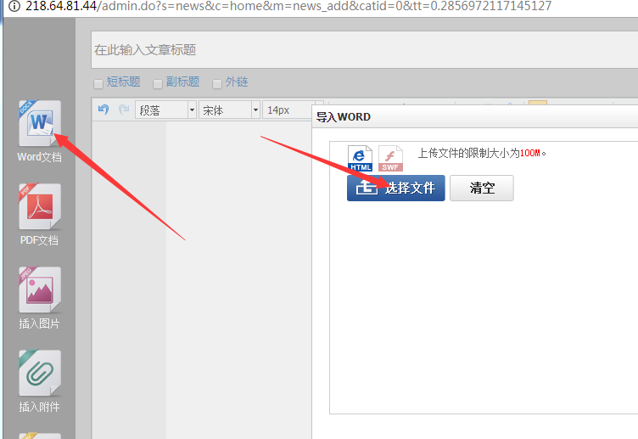

PDF导入：同word导入，页面会以PDF播放插件形式显示此PDF。
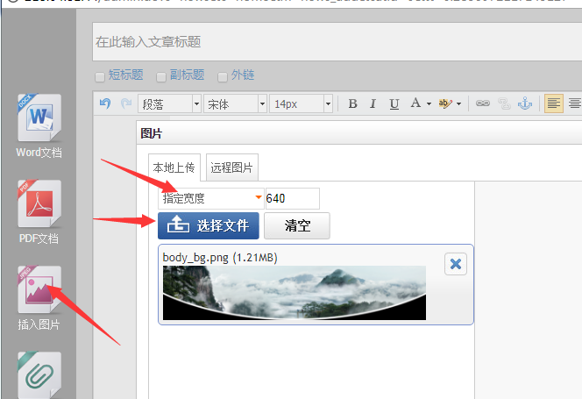

插入图片：图片分为本地上传或远程图片。本地上传时按照图示操作，其中第二部可选择指定宽度、高度、宽高以及原图四种方式。点击图片后即可插入该图片。
插入附件：点击图标上传即可在光标位置插入附件。
插入视频：需在视频库先上传视频，然后再编辑器内选择插入刚才的视频即可，视频会自动转码，支持pc移动端。
一键排版：文档支持一键排版，简单易用。
文档编辑部分支持网页直接复制粘贴。在相应网页中复制相应内容，在编辑器内直接粘贴。则会自动将图片文字等信息保存到本地，样式也会保留。
新闻投递：按下图操作即可将此新闻投递到其他栏目中，虚拟投递为引用链接，实体投递相当于在其他栏目再发一遍此新闻。
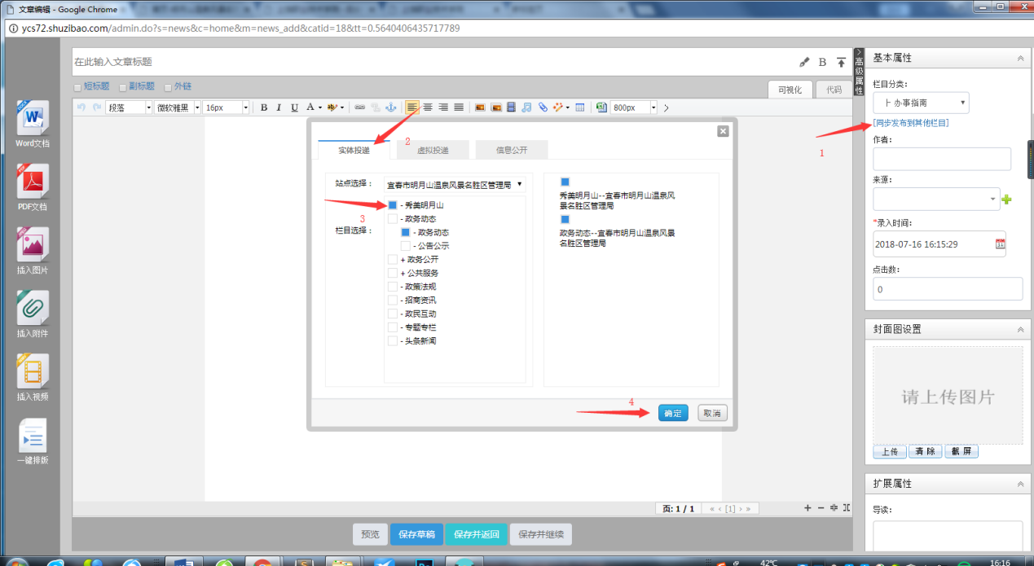
来源设置：按图示操作可新增来源以及选择已有来源
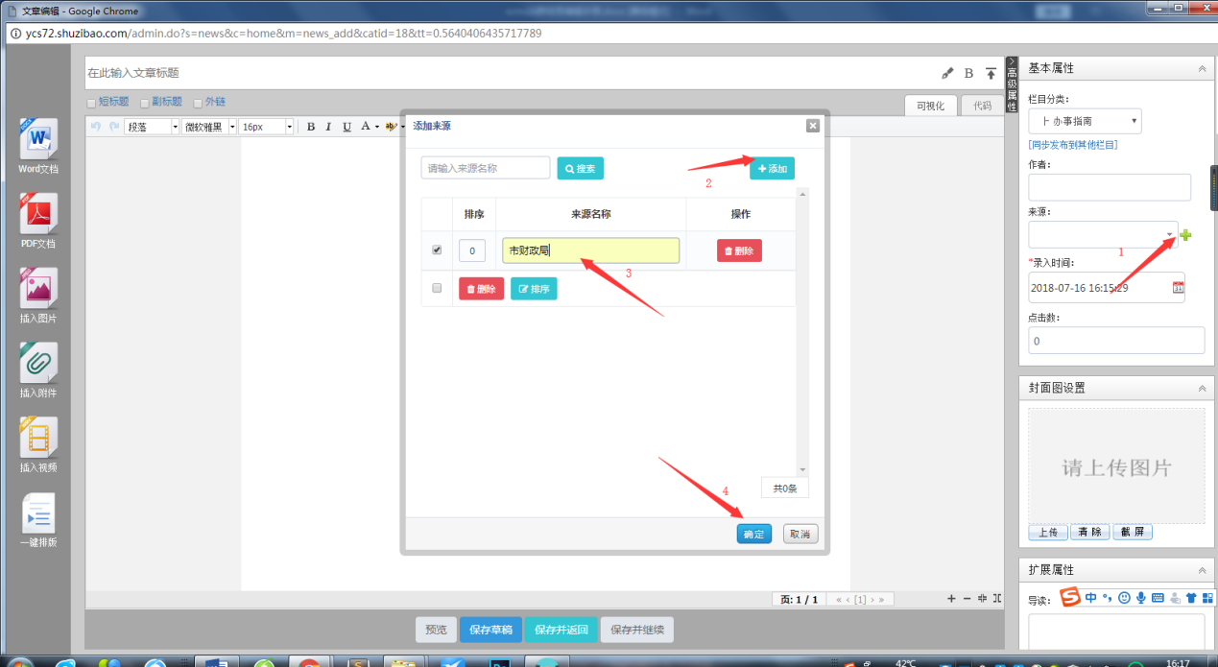

缩略图设置：可在编辑器内点击新闻图片，右键直接设置为缩略图。也可按下图所示上传缩略图。
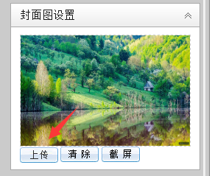
缩略图支持截屏功能，简单易用。
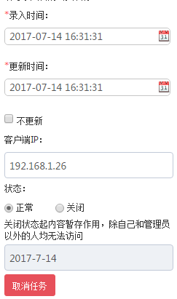
录入时间：可自由更改，前台页面一般调用的是录入时间。
更新时间：不可更改，供后台页面展示最新更新的新闻。
状态默认为正常，如果此文章暂时不想在前台显示，那可以选择关闭。
最下方任务时间为定时任务，选择时间确认后则该篇新闻就会在设定好的时间准时发送。

- 审核流程
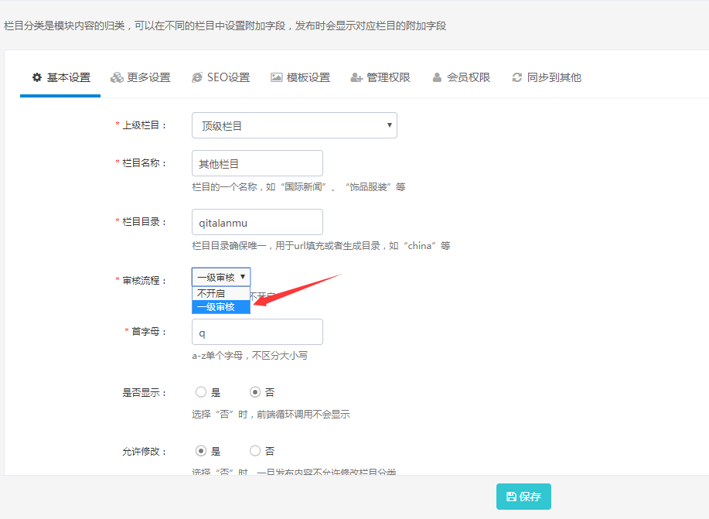
审核流程默认不开启，需设置审核流程。
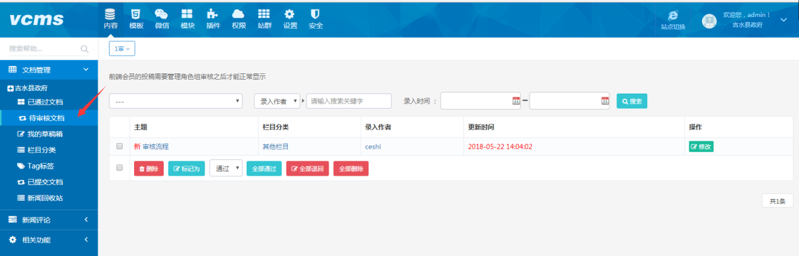
则该栏目发文需要管理员审核通过才能发布。

